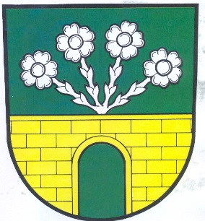

Obec Norberčany

Norberčany 58, 793 05 Moravský Beroun

Starostka obce Norberčany podle § 15 odst. 1 písm. d), zákona č. 491/2001 Sb., o volbách do zastupitelstev obcí a o změně některých zákonů, ve znění pozdějších předpisů (dále jen „zákon“), a vyhlášky č. 59/2002 Sb., k provedení některých ustanovení zákona č. 491/2001 Sb., o volbách zastupitelstev obcí a o změně některých zákonů, ve znění pozdějších předpisů ( dále jen „vyhláška“ ) stanovuji tyto minimální počty členů okrskových volebních komisí :

Volební okrsek č.1 počet členů 4

Volební okrsek č.2 počet členů 4

V Norberčanech 25.7.2022

Marie Vališová
starostka obce

Vyvěšeno na úřední desce a způsobem umožňující dálkový přístup

